**概念**

以下概念使用的示例基于 2g 内存条，32 位地址总线

了解以下概念需要先知道，除了内存管理子系统会直接使用物理地址外，其它程序都是使用虚拟地址

**物理地址：**

cpu把物理地址分为帧

Cpu可以访问的真正的地址，例如你的内存条只有2g，你不能说我要取物理地址在0xFFFFFFFF（4g位置）位置的值

**用户虚拟地址：**

每个进程有4g的虚拟地址，其中0-3g分给用户空间，这段就是用户虚拟地址

**内核虚拟地址：**

每个进程有4g的虚拟地址，其中0-3g分给用户空间，3g-4g则分给内核空间，这段空间就是内核虚拟地址，使用vmalloc、kmap返回的便是虚拟内存

**内核逻辑地址：**

3g-4g为内核虚拟地址，但内核实际上将3g-3g896m的地址固定映射到内存的0-896m的地址上，3g-3g896m的地址称为逻辑地址，使用kmalloc分配的便是此地址

**低端内存：**

0-896m的内存为低端内存，其被固定映射到内核的逻辑地址

**高端内存：**

>896m的内存为高端内存，高端内存没有直接映射到虚拟地址上，为访问高端内存，内核使用页表保存 虚拟地址 到 高端内存地址 的映射

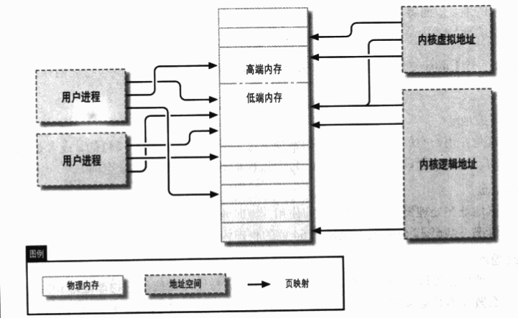

**物理地址和页**

物理地址被分为页，PAGE_SIZE (定义在 <asm/page.h>) 给出了页大小，32位的页地址油 页号（20位）：偏移量（12位） 偏移量的位数可从PAGE_SHIFT宏获取

**页映射与页结构**

系统中每个物理页都有一个page结构相对应

**Page结构**

atomic_t count;

这个页的引用数. 当这个 count 掉到 0, 这页被返回给空闲列表.

void *virtual;

如果页被映射，则指向页的虚拟地址，否则, NULL

unsigned long flags;

一套描述页状态的一套位标志.

**page结构指针与虚拟地址的转换**

struct page *virt_to_page(void *kaddr);

返回内核逻辑地址相对应的page结构的指针，这个宏定义在 <asm/page.h>

struct page *pfn_to_page(int pfn);

为给定的页帧号pfn返回对应的 struct page 指针.

void *page_address(struct page *page);

返回这个页page对应的内核虚拟地址，这个函数在 <linux/mm.h> 中定义. 大部分情况下, 你应使用 kmap 的而不是 page_address.

#include <linux/highmem.h>

void *kmap(struct page *page);

void kunmap(struct page *page);

kmap 为系统中的页返回一个内核虚拟地址

#include <linux/highmem.h>

#include <asm/kmap_types.h>

void *kmap_atomic(struct page *page, enum km_type type);

void kunmap_atomic(void *addr, enum km_type type);

kmap_atomic 是 kmap 的一种高性能形式.

**虚拟内存区（VMA）**

一个进程的可能有多个可执行代码区（text）、数据区（data）等

通过访问/proc/<pid/maps>（这里 pid 用一个进程的 ID 来替换）查看进程的虚拟内存区

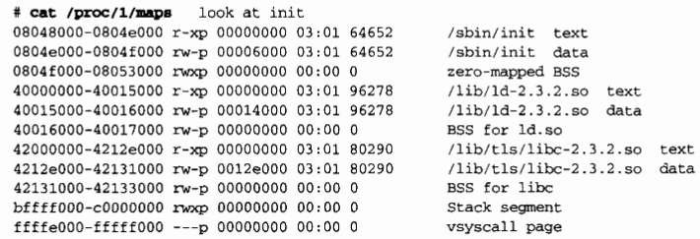

其每行的格式为

start-end perm offset major:minor inode image

Start-end

这个内存区的开始和结束的虚拟地址.

perm

虚拟内存区的读,写和执行权限的位掩码

offset

内存区在它被映射到的文件中的起始位置

major minor

持有已被映射文件的设备的主次编号

inode

被映射文件的 inode 号.

image

被映射的文件名

**vm_area_struct 结构**

vm_area_struct 结构代表一个虚拟内存区（在 <linux/mm.h> 中定义）

unsigned long vm_start;

unsigned long vm_end;

虚拟内存区的开始和结束的虚拟地址

struct file *vm_file;

一个指向和这个区关联的 struct file 结构的指针.

unsigned long vm_pgoff;

以页为单位，该区域在文件中的偏移

unsigned long vm_flags;

描述这个区的一套标志. VM_IO 标志一个 VMA 作为内存映射的 I/O 区，VM_RESERVED 告知内存管理系统不要将这个VMA交换出去

struct vm_operations_struct *vm_ops;

用来对该内存区进行操作的函数集合

void *vm_private_data;

驱动可以用来存储它的自身信息的成员.

**vm_operations_struct结构**

vm_operations_struct结构是VMA的操作集合

void (*open)(struct vm_area_struct *vma);

在VMA初始化时调用

void (*close)(struct vm_area_struct *vma);

当销毁一个区域时内核会调用它

struct page *(*nopage)(struct vm_area_struct *vma, unsigned long address, int *type);

当一个进程试图存取使用一个有效 VMA 的页, 但是它当前不在内存中, nopage 方法被调用. 这个方法返回 struct page 指针给物理页

int (*populate)(struct vm_area_struct *vm, unsigned long address, unsigned long len, pgprot_t prot, unsigned long pgoff, int nonblock);

用户空间访问页前，该函数将页装入内存，驱动程序一般不实现该方法

**关于内存映射**

虚拟内存到物理内存的映射保存在页表中

每个进程都用一个struct mm_struct（定义在 <linux/sched.h>），其中包含了虚拟内存区的链表，页表，通过current->mm可以访问mm_struct

**mmap内存映射操作**

mmap操作用于将文件映射到虚拟地址上

**用户空间mmap函数**

void *mmap(void *start, size_t length,int prot,int flags,int fd,off_t offsize);

start：

指向欲映射的内存起始地址，通常设为 NULL，代表让系统自动选定地址，映射成功后返回该地址。

length：代表将文件中多大的部分映射到内存。

prot：映射区域的保护方式

flags：影响映射区域的各种特性。

fd：要映射到内存中的文件描述符。

offset：文件映射的偏移量，通常设置为0，offset必须是分页大小的整数倍。

返回值：若映射成功则返回映射区的内存起始地址，否则返回MAP_FAILED(－1)

**驱动程序的mmap**

要支持mmap，驱动程序需要在file_operation 结构中实现mmap，其原型如下

int (*mmap) (struct file *filp, struct vm_area_struct *vma);

mmap的任务：

建立页表映射

为vma->vm_ops指定虚拟内存区操作

**remap_pfn_range函数建立页表映射**

remap_pfn_range只能映射保留页和超出物理内存的地址，在pc中640kb-1m的地址为保留的，超出物理内存地址的即为设备内存

int remap_pfn_range(struct vm_area_struct *vma, unsigned long virt_addr, unsigned long pfn, unsigned long size, pgprot_t prot);

vma

页范围被映射到的虚拟内存区

virt_addr

要映射的虚拟地址的开始

pfn

要映射的物理地址的页帧号

size

要映射的大小, 以字节.

prot

VMA的保护属性

该函数使用的参数内核已经在vma中为我们指定好了

**一个简单的mmap示例：**

static int simple_remap_mmap(struct file *filp, struct vm_area_struct *vma)

{

    // 页表映射，在mmap中一次性映射所有所需的虚拟内存

    if (remap_pfn_range(vma, vma->vm_start, vm->vm_pgoff,

                        vma->vm_end - vma->vm_start,

                        vma->vm_page_prot))

        return -EAGAIN;

    // 为虚拟内存区指定操作

    vma->vm_ops = &simple_remap_vm_ops;

    // 显示调用 vma->ops->open 方法打开虚拟内存

    simple_vma_open(vma);

    return 0;

}

**nopage内存映射**

nopage函数定义在vm_area_struct的vm_operations_struct中

当进程试图当我的虚拟内存页没有对应的物理地址时，就会调用该函数，例如用户空间使用mremap系统调用重新映射虚拟内存，这时会有一部分虚拟地址没有对应的物理内存

struct page *(*nopage)(struct vm_area_struct *vma, unsigned long address, int *type);

Address：试图访问的虚拟地址

返回值：返回对应的物理页

**使用nopage内存映射的示例：**

使用nopage后，我们无需在mmap中以开始就映射所有虚拟内存

static int simple_nopage_mmap(struct file *filp, struct vm_area_struct *vma)

{

    // ......

    // 告知内存管理系统不要将这个VMA交换出去

vma->vm_flags |= VM_RESERVED;

    // 设置虚拟内存区操作

    vma->vm_ops = &simple_nopage_vm_ops;

    // 打开虚拟内存

    simple_vma_open(vma);

    return 0;

}

nopage函数需要返回page指针

struct page *simple_vma_nopage(struct vm_area_struct *vma, unsigned long address, int *type)

{

    struct page *pageptr;       // page 指针

    unsigned long pageframe;    // 需要分配的页帧号

// 获取一个有效的页帧号.... 如：pageframe = 10;

// 如果用户请求的mmap的fd是设备文件，则页帧号应该对应我们设备内存的页帧号

    // 验证页帧号是否有效

    if (!pfn_valid(pageframe))

        return NOPAGE_SIGBUS;

    // 获取页帧号对应的 page 指针

    pageptr = pfn_to_page(pageframe);

    // 增加 page 的引用

    get_page(pageptr);

    if (type)

        *type = VM_FAULT_MINOR;

    return pageptr;

}

**直接IO访问**

不做介绍

**直接内存访问（DMA）**

DMA允许外围设备和主存直接直接传输数据，不需要cpu参与

**判断当前设备是否能够执行DMA**

int dma_set_mask(struct device *dev, u64 mask);

Mask：当前设备的寻址位，如当前设备寻址为 24 位, 例如, 你要传 0x0FFFFFF.

返回值：是非零如果使用给定的 mask 可以 DMA; 否则不能进程DMA操作

示例：

if (dma_set_mask(dev, 0xffffff))

    card->use_dma = 1;

else

{

    card->use_dma = 0; /* We'll have to live without DMA */

    printk(KERN_WARN, "mydev: DMA not supported\n");

}

**一致性DMA映射**

建立映射

void *dma_alloc_coherent(struct device *dev, size_t size, dma_addr_t *dma_handle, int flag);

Dev：设备

Size：缓存区大小

Dma_handle：作为返回值，保存总线地址，无需了解其中的含义

Flag：内存分配标记，GFP_KERNEL 或者 GFP_ATOMIC

返回值：以映射到的缓存区的内核虚拟地址

释放映射

void dma_free_coherent(struct device *dev, size_t size, void *vaddr, dma_addr_t dma_handle);

DMA池

通过dma_alloc_coherent建立的最小映射为单页，如果需要更新的映射，则应使用DMA池

创建DMA池

struct dma_pool *dma_pool_create(const char *name,

                                 struct device *dev,

                                 size_t size,

                                 size_t align,

                                 size_t allocation);

Name：dma池的名字

Dev：设备

Size：从池中分配的缓冲区的大小

Align：硬件对齐原则

Allocation：如果不为0，则表示内存边界不能超过allocation

释放DMA池

void dma_pool_destroy(struct dma_pool *pool);

DMA池中获取缓存区

void *dma_pool_alloc(struct dma_pool *pool, int mem_flags, dma_addr_t *handle);

Mem_flags：kmalloc内存分配标志

Handle：返回的总线地址（无需关心）

返回值：缓存区的指针

释放DMA池的缓存区

void dma_pool_free(struct dma_pool *pool, void *vaddr, dma_addr_t addr);

**流式DMA映射**

创建缓存区映射

dma_addr_t dma_map_single(struct device *dev, void *buffer, size_t size, enum dma_data_direction direction);

Direction：数据传输方向

DMA_TO_DEVICE ：往设备的数据

DMA_FROM_DEVICE ：来自设备的数据

DMA_BIDIRECTIONAL ：双向

DMA_NONE ：作为调试辅助标志

删除映射

void dma_unmap_single(struct device *dev, dma_addr_t dma_addr, size_t size, enum dma_data_direction direction);

**一个简单的DMA映射示例**

int dad_transfer(struct dad_dev *dev, int write, void *buffer, size_t count)

{

    dma_addr_t bus_addr;

    /* 映射设备到缓存 */

    dev->dma_dir = (write ? DMA_TO_DEVICE : DMA_FROM_DEVICE);

    dev->dma_size = count;

    bus_addr = dma_map_single(&dev->pci_dev->dev, buffer, count, dev->dma_dir);

    dev->dma_addr = bus_addr;

    /* 设置设备 */

    writeb(dev->registers.command, DAD_CMD_DISABLEDMA);

    writeb(dev->registers.command, write ? DAD_CMD_WR : DAD_CMD_RD);

    writel(dev->registers.addr, cpu_to_le32(bus_addr));

writel(dev->registers.len, cpu_to_le32(count));

    /* 开始操作 */

    writeb(dev->registers.command, DAD_CMD_ENABLEDMA);

    return 0;

}

中断例程

void dad_interrupt(int irq, void *dev_id, struct pt_regs *regs)

{

    struct dad_dev *dev = (struct dad_dev *)dev_id;

/* 确定中断设备是从对应的设备发来的 */

    /* 解除DMA映射 */

dma_unmap_single(dev->pci_dev->dev, dev->dma_addr, dev->dma_size, dev->dma_dir);

    /* 访问缓存区 */

    // ...

}